ВОЛОГОДСКАЯ ОБЛАСТЬ ГОРОД ЧЕРЕПОВЕЦ
МЭРИЯ
УПРАВЛЕНИЕ ОБРАЗОВАНИЯ
Муниципальное автономное дошкольное образовательное учреждение
«Детский сад № 15»
162626 г. Череповец, ул. Рыбинская, дом 26, тел. (8202)31-15-05,31-15-17, E-mail: sad15@cherepovetsciti.ru

Образовательный проект, организованный педагогами совместно с родителями
«От зернышка до булочки»

Воспитатели:
Головесова Александра Сергеевна,
Успенская Татьяна Александровна

Череповец
Тип проекта: информационно – творческий
Вид проекта: групповой
Срок реализации: 1 неделя
Участники проекта: педагоги, воспитанники, родители.
Актуальность Дети нашей группы вернувшиеся с летних каникул начали делиться своими впечатлениями о проведенных каникулах. Арсений рассказал, как он с мамой и бабушкой в деревне пёк хлеб, а с дедушкой ходил рассматривать сельскохозяйственную технику (комбайн, трактор и т.д.) А дети его спросили: «Зачем вы пекли хлеб дома, если его можно купить в магазине?»
Проблема: У современных детей нет понимания ценностного отношения к труду человека, работающего в сельском хозяйстве. Дети перестали ценить хлеб. Чем больше дети будут знать о хлебе, тем дороже он станет им.
Цель проекта: формирование целостного представления о процессе выращивания хлеба у детей среднего дошкольного возраста, воспитание бережного отношения к хлебу, к труду людей, которые его выращивают.
Детская цель: Узнать больше о процессе выращивания и изготовления хлеба и бережному отношению к хлебу.
Задачи проекта для детей:
Образовательные:
Формировать представления о долгом пути хлеба от поля до стола;
Расширить знания у детей о значении хлеба в жизни человека, и его приготовлении;
Развивающие:
Способствовать развитию речи детей, обогащать и активизировать словарь;
Способствовать развитию памяти, умения ориентироваться в пространстве, внимания, творческих способностей детей.
Воспитательные:
Воспитывать бережное отношение к хлебу.
Воспитывать чувство благодарности и уважения к людям сельскохозяйственного труда.
Задачи проекта для родителей:
Привлечь родителей к участию к совместной образовательной деятельности с детьми в рамках проекта;
Привлечь родителей к созданию предметно – развивающей среды в группе.
Предполагаемые результаты для детей:
Дети получат и закрепят в познавательной и творческой деятельности знания о хлебе.
Дети научатся беречь хлеб и уважительно относиться к людям сельскохозяйственного труда.
Предполагаемые результаты для родителей:
Родители совместно с детьми участвуют в проекте, совместно с детьми готовят книжки-малышки о хлебе;
Родители будут принимать участие в пополнении наглядного материала о хлебе.
Продукт проекта: создание наглядных материалов (наглядное пособие «Хлеб – всему голова» и картотека картин А3 «От зернышка до булочки»). Выставка книжек-малышек о хлебе. Совместное развлечение с родителями и детьми в русской избе.
Этапы и ход реализации проекта
Подготовительный этап
-выбор темы проекта, обоснование актуальности темы и возможности решения поставленных задач в условиях ДОУ;
-выбор средств диагностики и проведение диагностических мероприятий с участниками проекта;
-составление перспективного и тематического планирования работы;
-изучение литературы по теме проекта.
- сбор информации о хлебе, подбор иллюстративного материала, отбор художественной литературы.
В начале проекта был проведен мониторинг, с помощью которого были определены имеющиеся у детей знания и представления о хлебе. В результате мониторинга выяснилось, что у детей группы № 12 недостаточно сформированы знания о хлебе.
На достаточном уровне – 12 человек (47%)
Близкий к достаточному – 8 человек (40 %)
Недостаточный уровень – 4 человека (13 %)

Для решения задач проекта необходимы условия. Одно из них - это среда. Построение предметно-развивающей среды взрослыми позволяет организовать как совместную, так и самостоятельную деятельность детей так, чтобы воспитать в ребенке бережное отношение к хлебу. Наша группа оснащена техническими средствами - телевизор, магнитофон. Поэтому дети имеют возможность смотреть фрагмент обучающего фильма, презентации, слушать художественные произведения. Для родителей были оформлены папки, памятки, брошюры, консультации.
Основной этап
Реализация проекта началась с наиболее близких для ребят форм, как экскурсии в Усадьбу Гальских, а точнее нас интересовало старое здание – амбар (где дети наглядно могли увидеть, запомнить и проявить своё отношение и чувства). Дети узнали, как раньше наши предки получали муку для вкусного хлеба. Оказалось, что это не так-то просто, как сейчас сходил в магазин и купил любой понравившийся хлеб. Что бы скушать вкусного хлеба нужно было разбудить землю. А кто мог разбудить землю? (конечно дети, да еще и непросто, нужно прыгать и стучать ногами о землю со словами «Баба сеяла горох и сказала громко ОХ!»). Посев хлеба считался праздником все одевали нарядную одежду. Лучшему запоминанию и дальнейшему пересказу способствовали опоры на фотоматериалы, просмотр наглядных иллюстраций. После тематической экскурсии ребята решили нарисовать свой хлеб (любимый белый в детском саду) в рисунках, которые мы оформили в выставку «Наш любимый хлеб в саду». Узнав как в старину собирали посевы, дети захотели познакомиться с сельскохозяйственной техникой, которую используют сейчас для сбора урожая. Мы рассмотрели серии сюжетных картин «Выращивание хлеба», пособия «Что такое злаки и из чего пекут хлеб?», «Пшеница – спутница и кормилица человека». Провели беседу, как «Вырос в поле колоском, а на стол пришёл куском» и решили завести традицию перед обедом проговаривать детям высказывание «Хлеб уважайте, никогда его не бросайте! Хлеб – наш кормилец». Поиграли в сюжетно-ролевые игры «Пекарня», «Булочная». Совместно с родителями дети изготовили книжки-малышки о хлебе. В группе ребята рассказали своим сверстникам о своей книжке, каждый поделился своими впечатлениями.
Также в нашем городе можно попасть в настоящее чудо приготовления хлеба – это «Череповецкий хлебокомбинат», который мы планируем посетить, когда дети подрастут. А пока мы посетили русскую избу в нашем саду и пригласили туда родителей, где мы разгадывали загадки, пели песни, играли в игры и пекли из соленого теста булочки. После развлечения в избе Арсений вместе с мамой Татьяной Николаевной угостили всех вкусным, теплым хлебом, который испекли дома сами. Так же совместно с родителями Лида и Рома решили принять участие в городском конкурсе «Хлеб – всему голова!» изготовить открытки.
С каждым днем и годом всё меняется, но золотые слова забывать мы не вправе: «Хлеб всему голова!» - в поле, в доме, в державе!
Наши ребята сейчас и когда вырастут и станут взрослыми, то они никогда не забудут, как беречь и уважать хлеб.
Заключение
По окончании данного проекта у детей повысилась значимость бережного отношения к хлебу, к людям сельскохозяйственного труда. Родители и воспитатели убедились в том, насколько актуально тема изучения процесса изготовления хлеба. Проект заинтересовал детей и взрослых, сплотил родителей и детей в воспитании нравственных качеств.
Результаты мониторинга положительные:
На достаточном уровне – 20 человек (80%)
Близкий к достаточному – 4 человек (20 %)
Недостаточный уровень – 0 человека

Все этапы проекта прошли через разные виды деятельности, использовался развивающий, дифференцированный подход к каждому ребенку. В процессе организации различных видах деятельности дети самостоятельно и совместно с взрослыми создавали продукты детского творчества: альбомы, рисунки, книжки-малышки, наглядный материал и т.д.

ФОТООТЧЁТ
Экскурсия в Усадьбу Гальских (амбар)

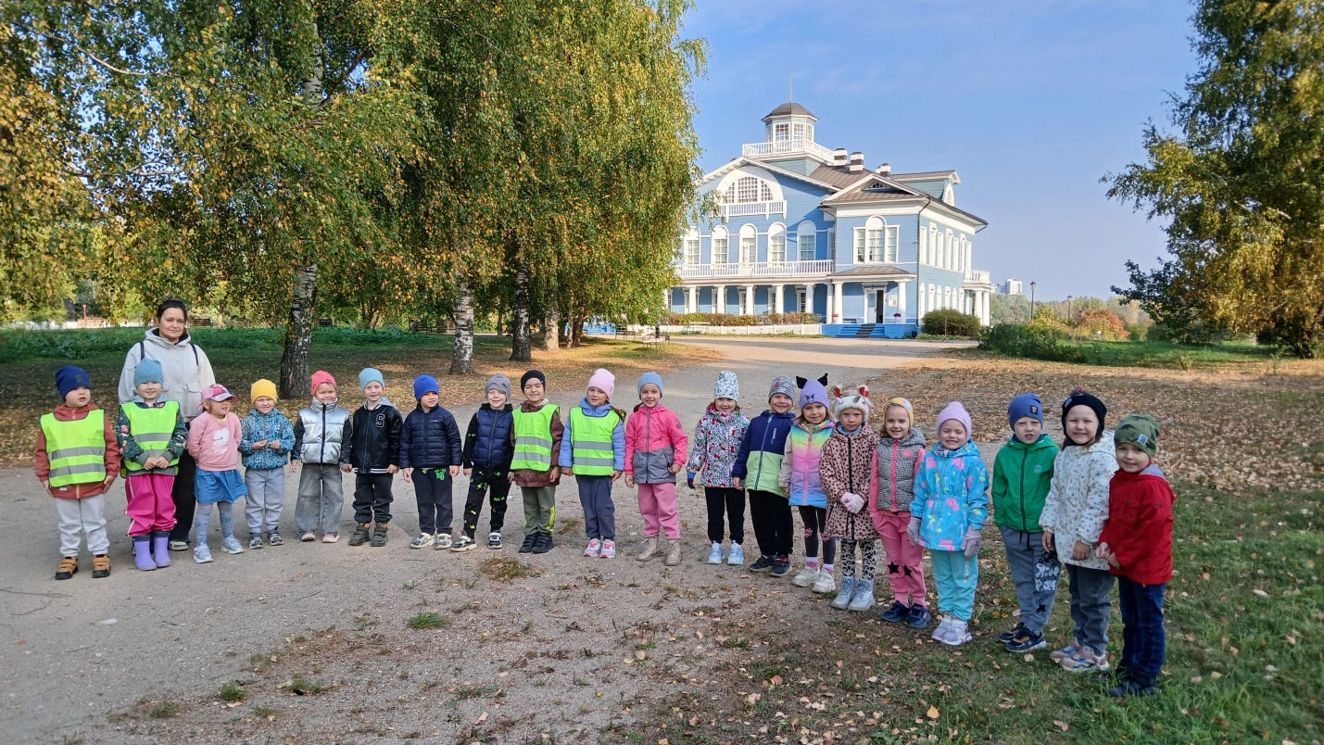

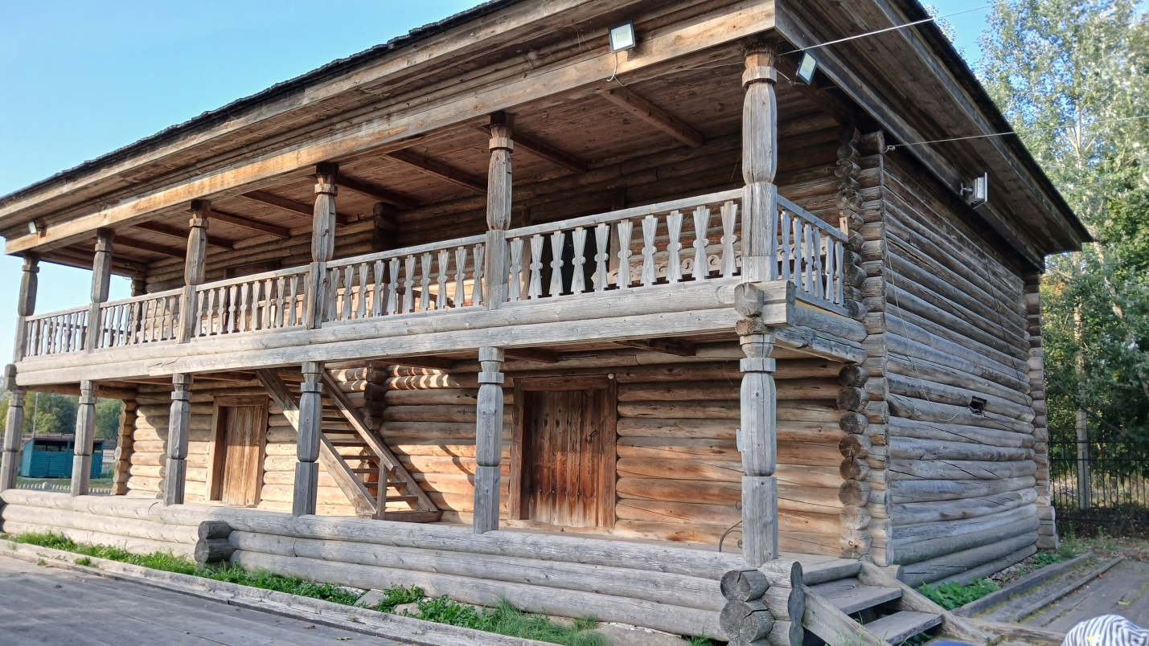

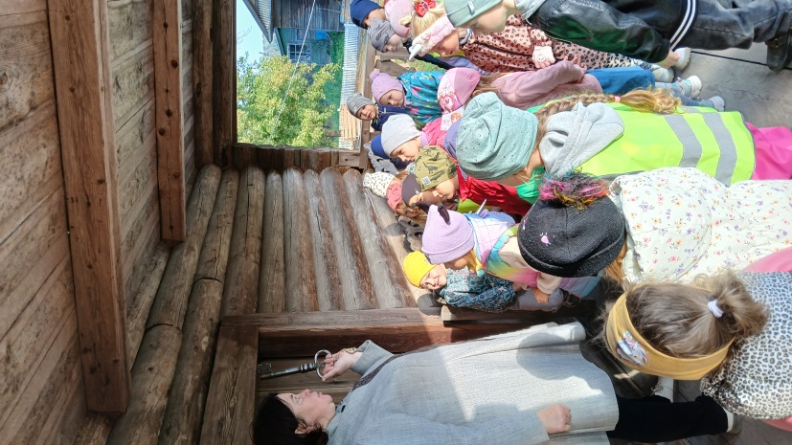
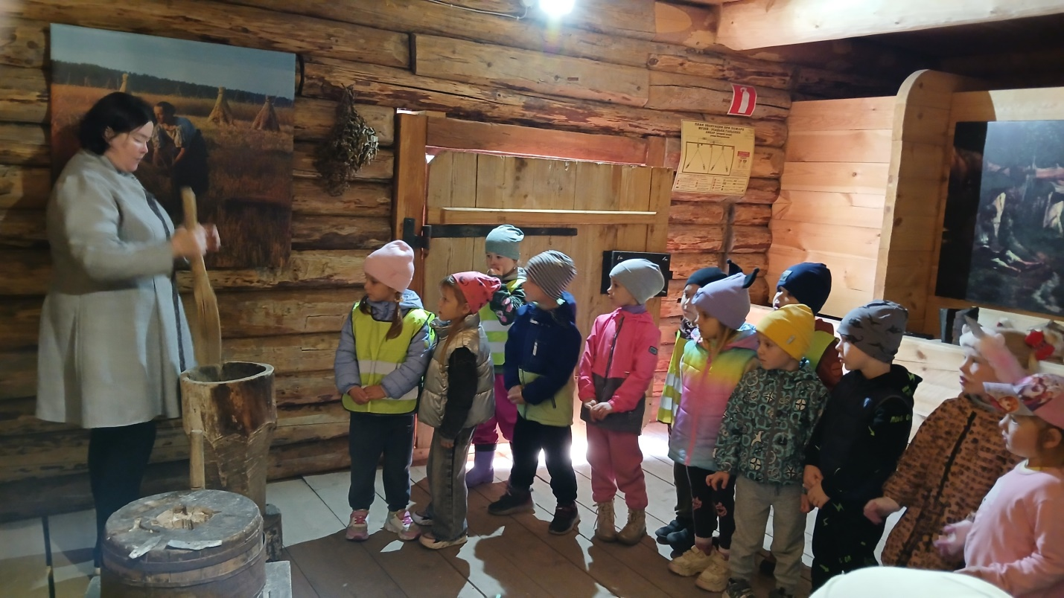

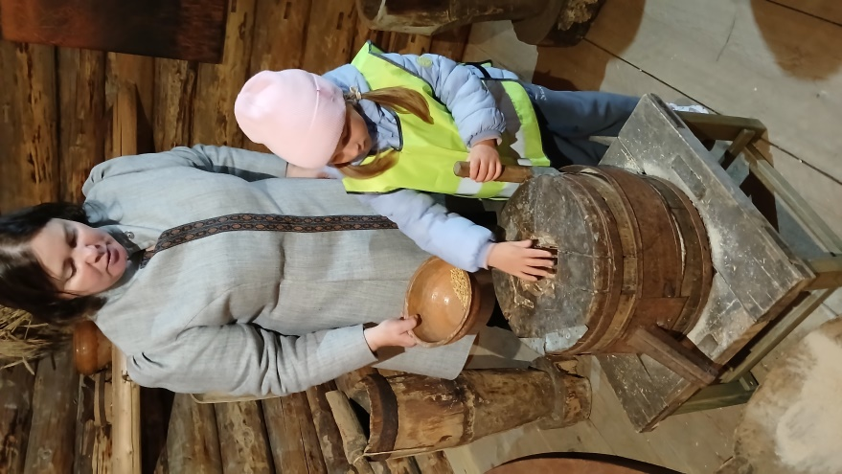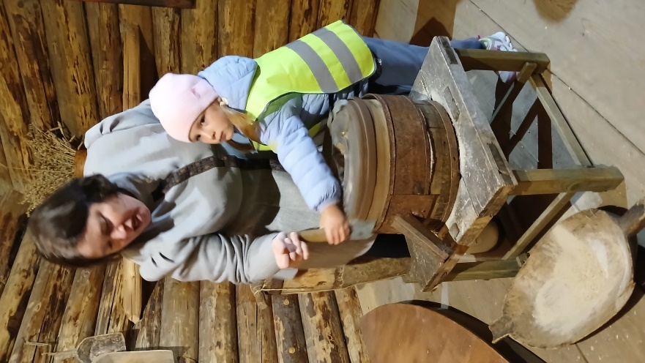

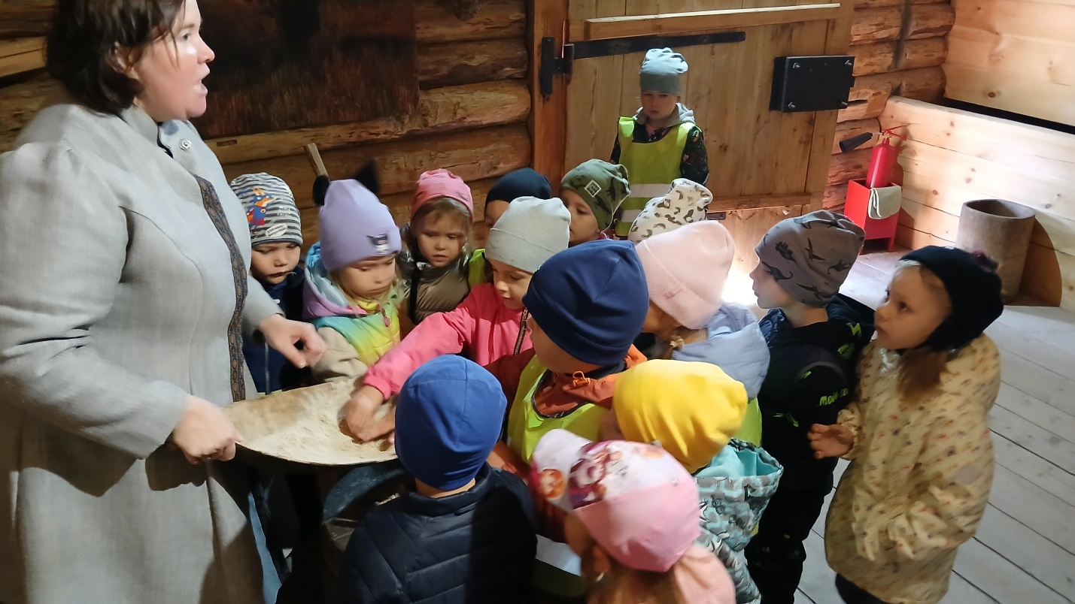

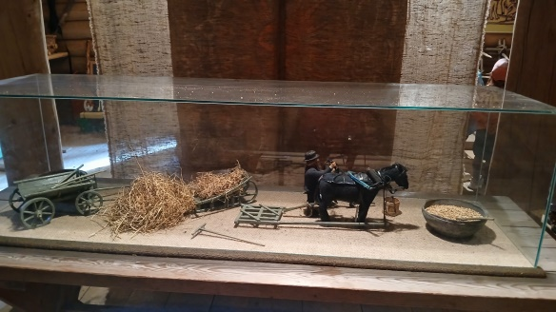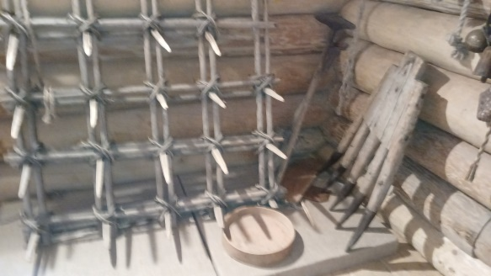

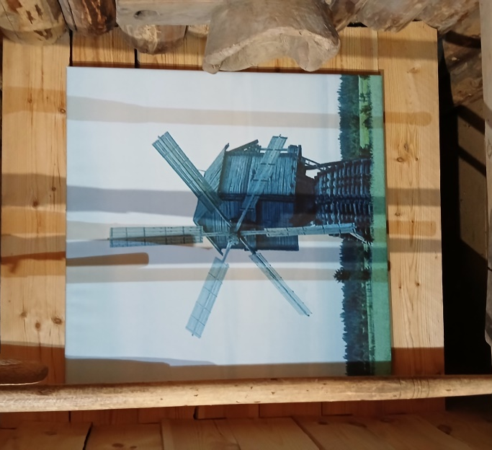
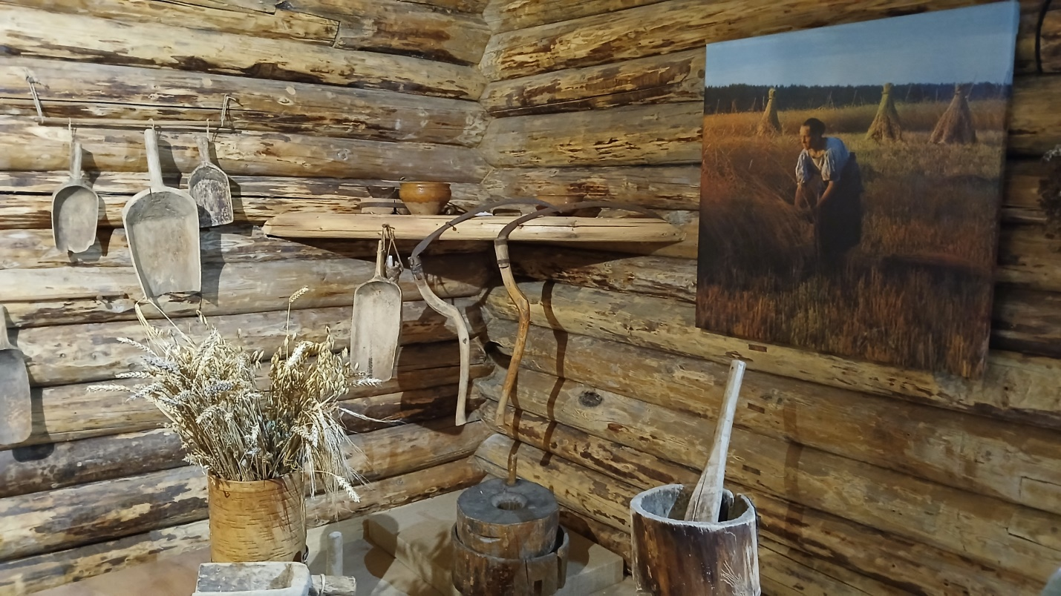

Выставка рисунков «Наш любимый хлеб в саду»
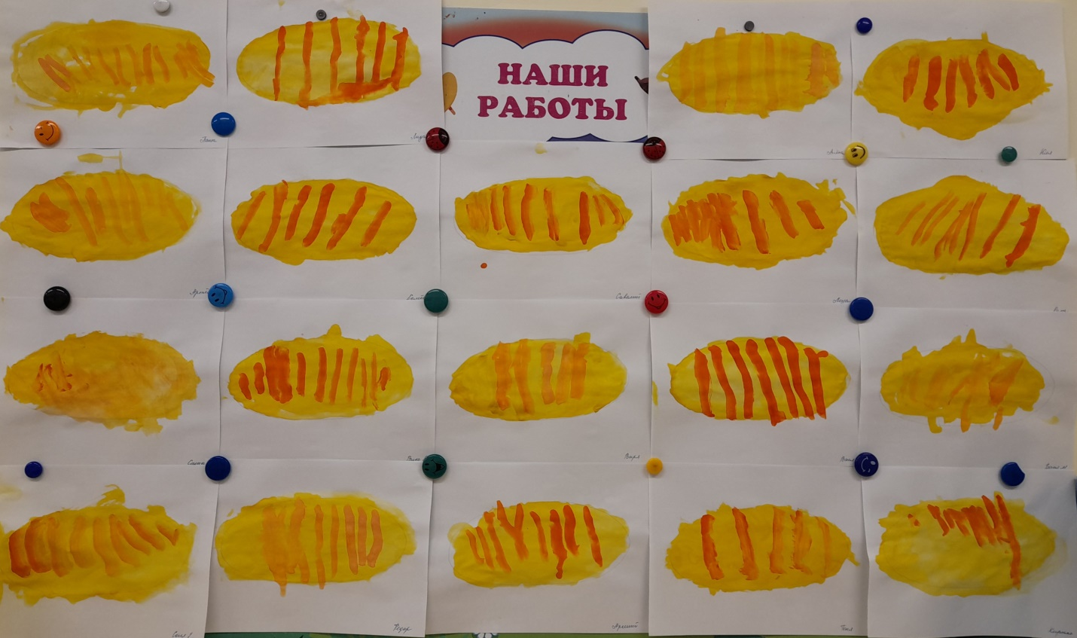
Материалы к беседам
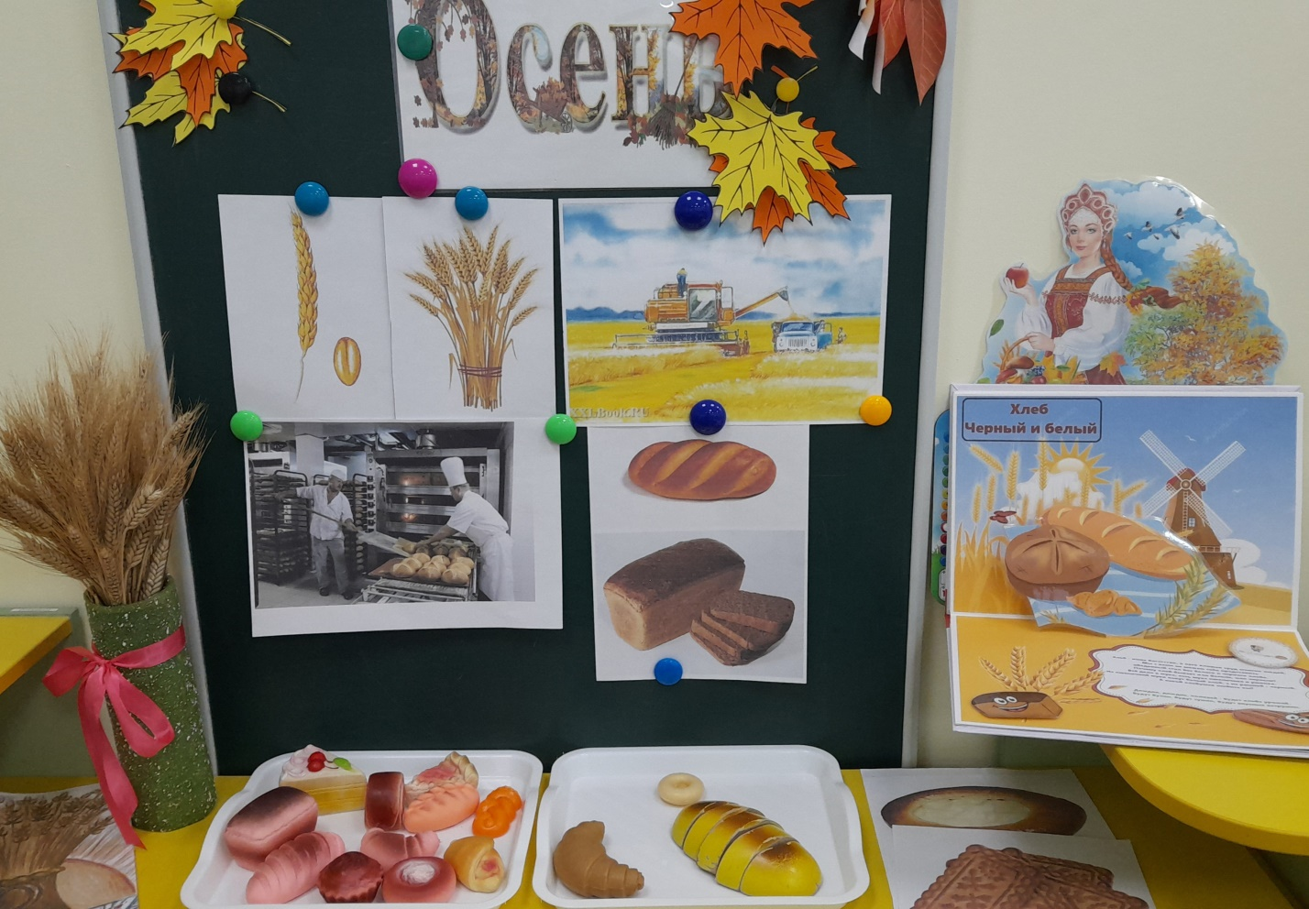

Совместная с родителями выставка книжек - малышек
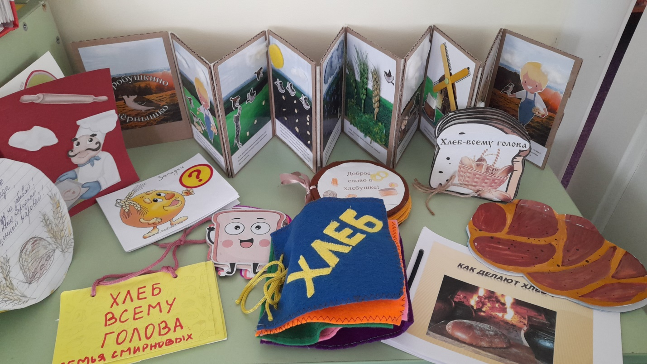
Наглядное пособие «Хлеб – всему голова»

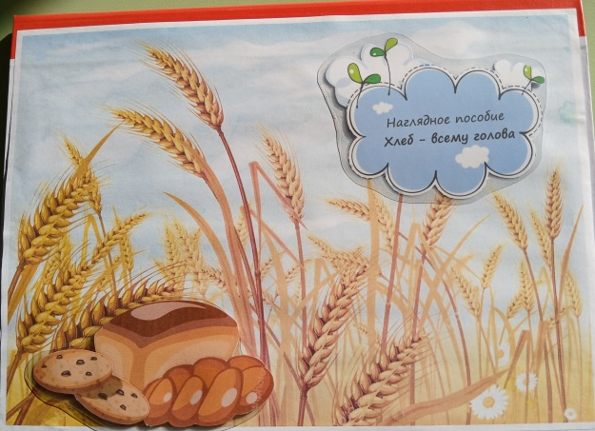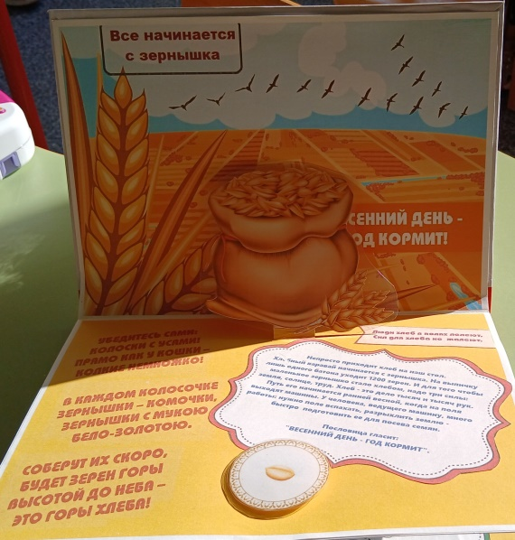

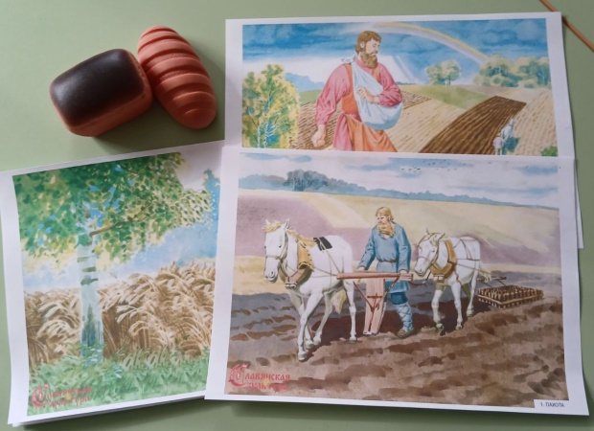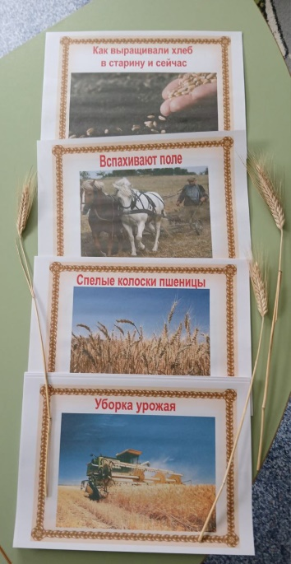

Пополнение уголка народного творчества
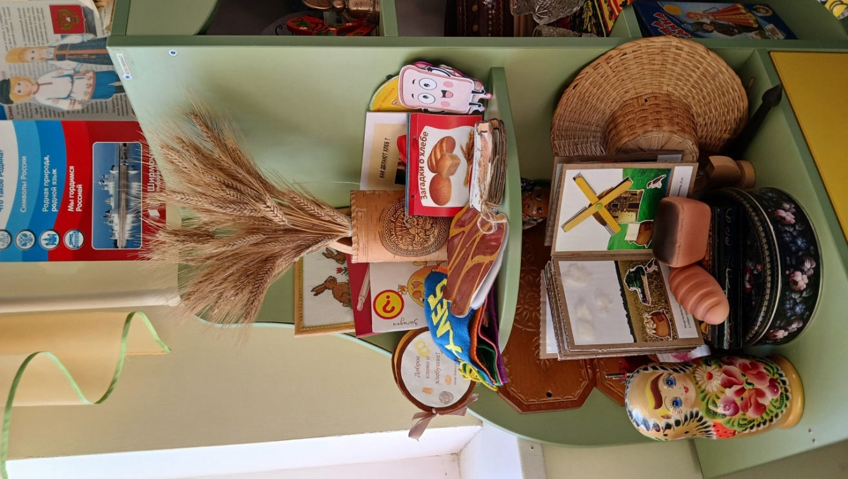

Сюжетно ролевая игра «Булочная»
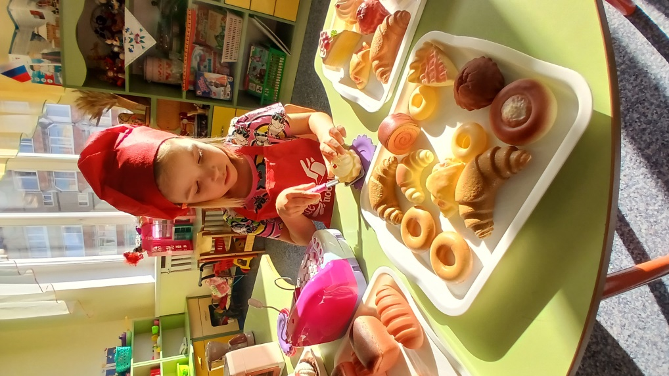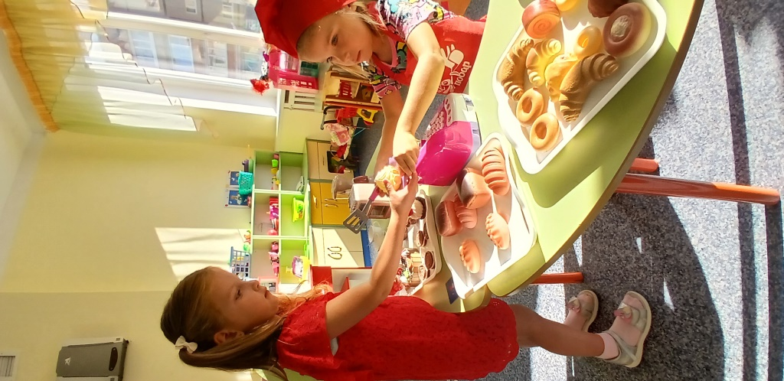
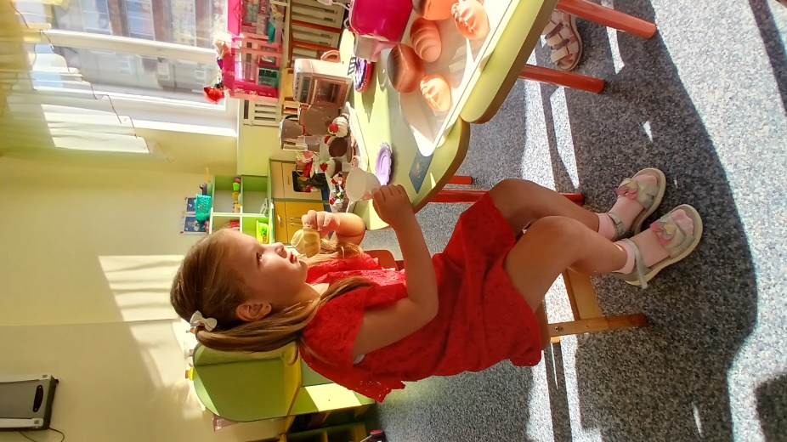

Арсений и мама Татьяна Николаевна «Домашний хлеб»
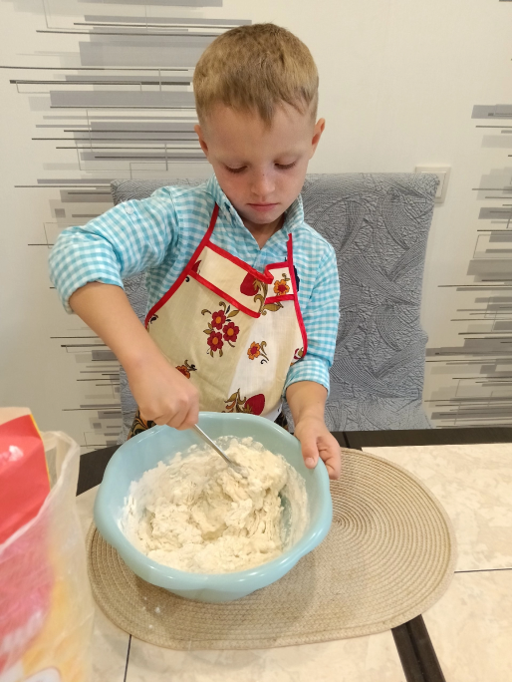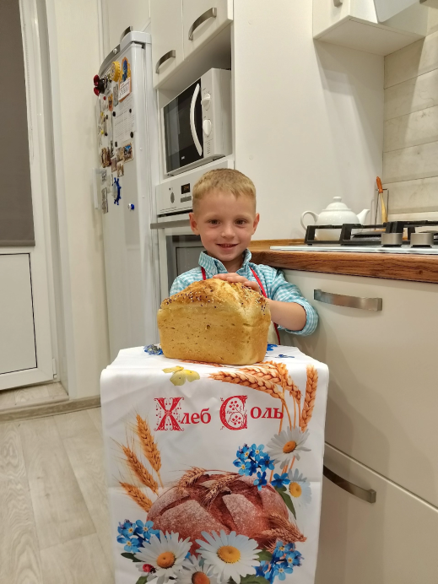

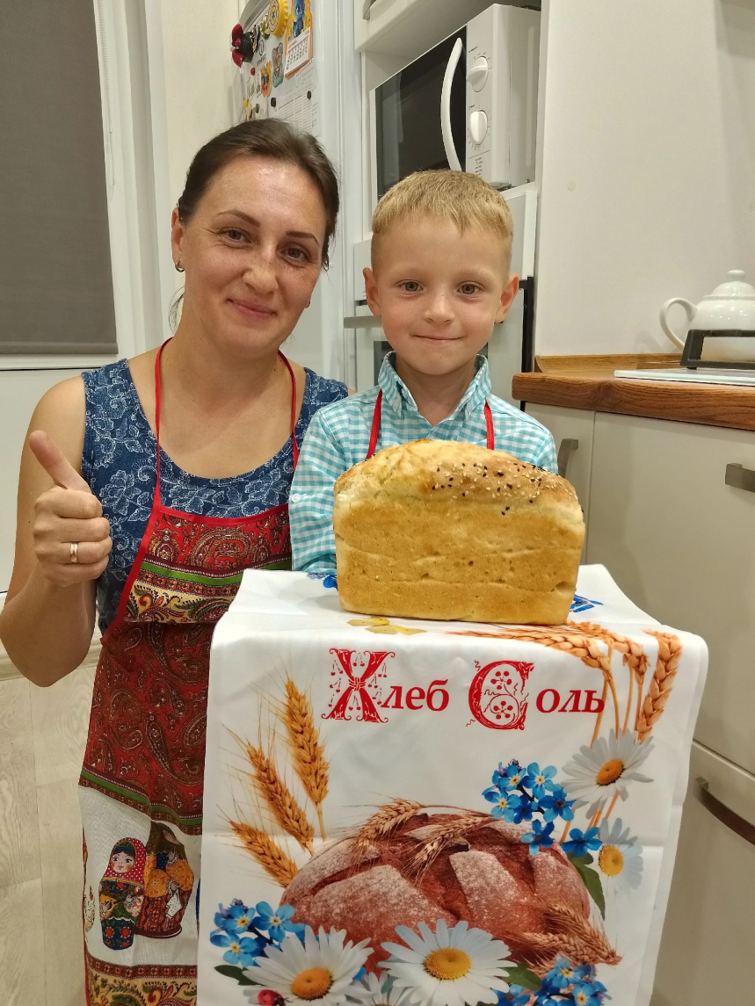

Совместное развлечение в русской избе


